Inhaltsverzeichnis
1. UML 1
1.1. Ziele 1
1.2. Einführung: Klassendiagramme 1
1.2.1. Assoziation 2
1.2.2. Aggregation 2
1.2.3. Komposition 2
1.2.4. Klassendiagramm lesen können 3
1.3. Beurteilungen von Klassendiagrammen 3
1.4. Klassendiagramme 6
1.4.1. Klassendiagramm: Textverarbeitungssystem 6
1.4.2. Klassendiagramm: Modellierung Bibliothek 7
1.4.3. UML-Klassendiagramm: Bestellung 7
1.4.4. UML-Klassendiagramm: Kundenbestellung 8
1.4.5. Map, Entry,Key,Value 8
1.4.6. UML-Beziehung, Komposition, Aggregation, ... 9
1.4.7. Klassendiagramm: Verkehrsmittel 9
1.4.8. Klassendiagramm: Modellierung Videoverleih 10
1.5. Weitere Aufgaben 11
Aufgabe: Mindmap Autovermietung 11
Aufgabe: use-case: Autovermietung 11
Aufgabe: use-case: Fehlersuche 11
Aufgabe: use-case: Elektronikbauteile (L) 12
Aufgabe: Klassendiagramm: Pizza (L) 12
Aufgabe: Klassendiagramm: Pizza (Begriffe) (m) 13
Aufgabe: Klassendiagramm: Autoverleih (U4.6) 14
Aufgabe: Klassendiagramm: F1-Rennen (U4.7) 14
Aufgabe: Projekt: Werkzeug-Webshop (u4.9) 15
Aufgabe: klassendiagramm: H2O GesmbH 15
Aufgabe: Klassendiagramm - PacMan 16

UML

Ziele
- UML kennen lernen und anwenden können
- Einfache Probleme mit UML modellieren können
- Quelle
  - Günter Wahl: UML Kompakt, In OBJEKTspektrum 2/1998
  - http://www.toolboxx.de/uml/content.htm echt super

Einführung: Klassendiagramme
Versuchen Sie die folgenden Beispiele in UML Diagrammen aufzuzeichnen:

Assoziation
Aufgabe: Assoziation, Grafikprogramm
Ein Graphikprogramm wird von einem oder keinem Benutzer benützt. Genau ein Benutzer
benötigt ein Graphikprogramm.

Lösung:

Aufgabe: Assoziation, OS
Ein Betriebsystem ist auf genau 1 Computer installiert. Auf einem Computer sind 1 oder mehrere Betriebsysteme installiert.

Lösung:

Aggregation

Aufgabe: Aggregation, Computer
Ein Computer besteht aus 0 oder beliebig vielen SCSI Kontrollern, mindestens aus einem
Prozessor, maximal 2 Prozessoren. Eine SCSI Karte ist maximal in einem Computer installiert.
Ein Prozessor wird in maximal einem Computer installiert.

Lösung:

Aufgabe: Aggregation, Grafikdokument
Eine Grafikdokument besteht aus beliebig vielen Bitmap-Grafik. Eine Bitmapgrafik gehört
genau zu 1 Dokument.

Lösung:

Komposition

Aufgabe: Komposition, Bankkonto
Ein Bankkonto besteht aus einem oder beliebigen Buchungssätzen. Ein Buchungssatz gehört
genau zu 1 Konto.

Lösung:

Aufgabe: Komposition, Hochschule
Eine Hochschule besteht aus einer oder beliebig vielen Abteilungen. Eine Abteilung gehört genau einer Hochschule an. Eine Abteilung besteht aus mindestens 3 Klassen. Eine Klasse gehört zu genau 1 Abteilung. Eine Klasse an der Hochschule besteht aus mindestens 10, maximal 30 Studierenden. Ein Studierender gehört genau zu einer Klasse.

Lösung:

Klassendiagramm lesen können

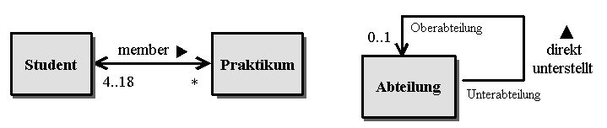
Erkläre obige Klassendiagramme

Beurteilungen von Klassendiagrammen
Aufgabe:
Gegeben sind die nachfolgenden Klassendiagramme. Beurteilen Sie, ob diese Diagramme richtig sind. Korrigieren Sie die fehlenden Diagramme

Klassendiagramm | Richtig  oder falsch  | Richtiges Klassendiagramm
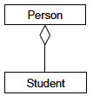 | Was ist falsch?

Klassendiagramm | Richtig  oder falsch  | Richtiges Klassendiagramm
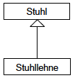 | Was ist falsch?

Klassendiagramm | Richtig  oder falsch  | Richtiges Klassendiagramm
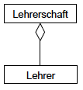 | Was ist falsch?

Klassendiagramm | Richtig  oder falsch  | Richtiges Klassendiagramm
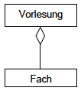 | Was ist falsch?

Klassendiagramm | Richtig  oder falsch  | Richtiges Klassendiagramm
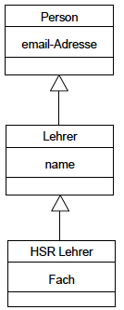 | Was ist falsch?

Klassendiagramme

Klassendiagramm: Textverarbeitungssystem
Aufgabe: Klassendiagramm, Textverarbeitung
Gegeben seien folgende Anforderungen an ein Textverarbeitungssystem:

- Das Textverarbeitungssystem erlaubt es Peter Mülller und anderen Benutzern Dokumente
anzulegen und zu editieren.
- Ein Dokument kann Text und Bitmap-Grafik enthalten. Text besteht aus Abschnitten, jeder
Abschnitt aus Zeichen.
- Ein Dokument enthält ausserdem verschiedene administrative Informationen wie seinen Titel, seinen Autor, den Dateinamen, in dem es abgelegt ist, sowie das Datum der letzen Änderung.

Aufgaben:
- Welche Objekte/Klassen lassen sich im obigen Problemfall identifizieren?
- Welche Beziehungen bestehen zwischen den Klassen?
Zeichnen Sie das entsprechende Klassendiagramm in der UML Notation
- Welche Attribute hat die Klasse Dokument?
- Ergänzen Sie das gezeichnete Klassendiagramm entsprechend.

Lösung:

Klassendiagramm: Modellierung Bibliothek
Aufgabe: Klassendiagramm, Bibliothek
Eine Bibliothek besitzt Bücher und Zeitschriften, welche an Studierende ausgeliehen werden. Um die Ausleihefrist zu überprüfen wird notiert, wann etwas ausgeliehen wird.

Aufgaben:
- Modellieren Sie diesen Sachverhalt möglichst genau in einem Klassendiagramm.
- Welche wichtige Punkte fehlen in der obigen Beschreibung?

Lösung:

Frage: UML-Klassendiagramm: Bestellung
Gegeben sei das folgende UML Klassendiagramm.

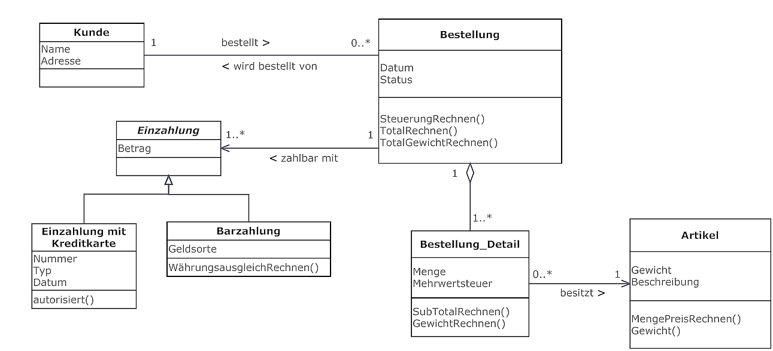

Bestimmen Sie, ob die folgenden Aussagen zum Klassendiagramm richtig oder falsch sind.
- Es kann im System Kunden geben, die nie eine Bestellung durchgeführt haben.
- Die Klasse Einzahlung ist die Oberklasse der Klasse Bestellung.
- Jedes Objekt der Klasse Bestellung_Detail besitzt genau einen Artikel.
- Alle Einzahlungen mit Kreditkarte haben einen Betrag.
- Es ist möglich, dass ein Artikel keine Assoziation mit einem Bestellung_Detail besitzt.
- Jedes Bestellung_Detail, das Teil einer Bestellung ist, hat seinen eigenen Status und sein eigenes Datum.

Frage: UML-Klassendiagramm: Kundenbestellung
In der Datenbankentwicklung werden oftmals Entity-Relationship-Diagramme eingesetzt. Vermehrt geht man aber dazu über zur Modellierung von Systemen UML einzusetzen.
- Erklären Sie, warum dies der Fall ist.
- In der Anlage UMLKunde ist ein Erstentwurf eines Klassendiagrammes gegeben. Nehmen Sie dazu Stellung und versuchen Sie eine verbesserte Version zu erstellen.
- Wie kann dieses verbesserte Modell dann in einem relationalem Datenbanksystem gespeichert werden?

ANLAGE UML Kunde

Map, Entry,Key,Value

- Unter einer Map versteht man in Java einen Container (Behälter), der sogenannte Schlüssel-Werte-Paare (Entry) enthält.

- Ein Schlüssel-Werte-Paar (Entry) besitzt einen Schlüssel (Key) und evtl. mehrere Werte (Value).
- Der Schlüssel(Key) muss eindeutig sein, darf also nur einmal in der Map vorkommen. Das bedeutet der Key darf nur einmal in einem Schlüssel-Werte-Paar enthalten sein (Multiplizität 1–1). Anhand seines Schlüssels kann somit ein Wert-Objekt eindeutig in der Map gefunden werden.
- Das Schlüssel-Werte-Paar kann jeweils nur einen Schlüssel haben. Es kann aber sein das dem Schlüssel-Werte-Paar mehrere Werte zugeordnet sind.

- Ein Eintrag (Entry) gehört nur zu einer Map. Wird die Map zerstört, sind alle Einträge ebenfalls entsorgt. (Komposition)
Wird das Schlüssel-Werte-Paar (Entry) gelöscht, bleiben die eigentlichen Schlüssel (Key) und Werte (Values) – Objekte erhalten (Aggregation)

Lösung:

UML-Beziehung, Komposition, Aggregation, ...
Erstelle ein UML-Klassendiagramm zu folgenden Begriffen:
Aggregation, Assoziation, Komposition, Generalisierung, UML-Beziehung

Lösung:

+Klassendiagramm: Verkehrsmittel
Gegeben seien folgende Begriffe aus der zu modellierenden Realität:
PW, LW, LW mit Anhänger, Taxi, Autobus, Containerschiff, Fähre, Floss, Yacht

Aufgaben:
- Identifizieren Sie die Klassen und entwerfen Sie eine Vererbungshierarchie.
- Finden Sie Verallgemeinerungen der Klassen und ergänzen Sie die Vererbungshierarchie. (zuoberst in der Vererbungshierarchie soll nur eine Klasse stehen)
- Teilen Sie Ihre gefundenen Klassen in konkrete und abstrakte Klassen ein. Bezeichnen Sie konkrete Klassen mit „K“, abstrakte Klassen mit „A“.

Lösung:

Klassendiagramm: Modellierung Videoverleih
Es liegt folgender Projektauftrag für die Entwicklung eines Softwaresystems vor:

Projektauftrag
Es soll ein Softwaresystem entwickelt werden, um die Geschäftsabläufe eines Videoverleihs zu
unterstützen. Das System soll die relevanten Informationen über Videos, Kunden und die Ausleihe von Videos an Kunden verwalten sowie Rechnung stellen.

Problembeschreibung/Anforderungen
Folgende Informationen über die Geschäftsabläufe des Videoverleihs bzw. Anforderungen an das Softwaresystem liegen vor:

- Von Kunden sind Namen und Adressen zu speichern. Sie werden bei der ersten Ausleihe erfasst.
- Der Videoverleih hat von einem Titel eine oder mehrere Videokassetten auf Lager.
- Für jeden Titel soll der Name des Titels (zum Beispiel „Mission Impossible 2“) und ein
Ausleihpreis pro Tag gespeichert werden.
- Jede Videokassette wird durch einen Barcode identifiziert.
- Bei einer Ausleihe kann ein Kunde eine oder mehrere Videokassetten mitnehmen. Er muss
angeben, ob er bar bezahlen will oder mit Kreditkarte. Bei Barzahlung wird eine Kaution erhoben, die dann bei der Schlussabrechnung einer Ausleihe verrechnet wird. Bei einer Kreditkartenzahlung muss der Kunde nur seine Kreditkartennummer angeben.
- Der Kunde kann die zu einer Ausleihe gehörende Videokassette einzeln (an verschiedenen
Tagen) zurückbringen. Es wird das Rückgabedatum notiert. Dann steht die Videokassette wieder für andere Ausleihen zur Verfügung.
- Die Schlussabrechnung für eine Ausleihe erfolgt, wenn die letzte zum Verleih gehörende
Videokassette zurückgebracht wird.
- Will ein Kunde ein Video ausleihen, von dem gerade keine Kassette verfügbar ist, so kann er
eine Reservation tätigen. Es wird das Reservationsdatum notiert.

Aufgabe
- Erstellen Sie das Modell (Problemdomain) für ein Softwaresystem, das die Geschäftsabläufe des Videoverleihs unterstützen soll. Beachten Sie dabei folgende Hinweise:
- Es soll nur ein Klassendiagramm erstellt werden.
- Der Videoverleih ist das ganze System und wird nicht als Klasse dargestellt.
- Modellieren Sie nur die im Abschnitt Problembeschreibung/Anforderungen verwendeten Angaben und halten Sie sich möglichst an die dort verwendeten Bezeichnungen.
- Keine impliziten Methoden angeben.

Lösung:

Weitere Aufgaben
Aufgabe: Mindmap Autovermietung
Erstellen Sie ein Mindmap für eine Autovermietung.
Strukturieren Sie folgende betriebliche Prozesse:
- Beraten, Auskunft
- Reservieren
- Mietvertrag abschliessen
- Mietwagenübergabe/-abnahme
- Mietwagenrücknahme/-rückgabe
- Rechnung

Aufgabe: use-case: Autovermietung
Erstellen Sie den Use-case: Autovermietung. Berücksichtigen Sie folgende Anwendungsfälle

- Beraten, Auskunft
- Reservieren
- Mietvertrag abschliessen
- Mietwagenübergabe/-abnahme
- Mietwagenrücknahme/-rückgabe
- Rechnung

Auf der Kundenseite gibt es Interessenten, Kunden und Fahrer. Ein Interessent wird automatisch zu einem Kunden, wenn er einen Mietwagen reserviert oder einen Mietvertrag abschließt.

Auf der Unternehmerseite gibt es Reservierungs-, Übergabe- und Rücknahmemitarbeiter.

Aufgabe: use-case: Fehlersuche
Finde die Fehler im folgenden Use-Case-Diagramm und korrigiere sie! Erstelle das Use-Case-Diagramm neu.

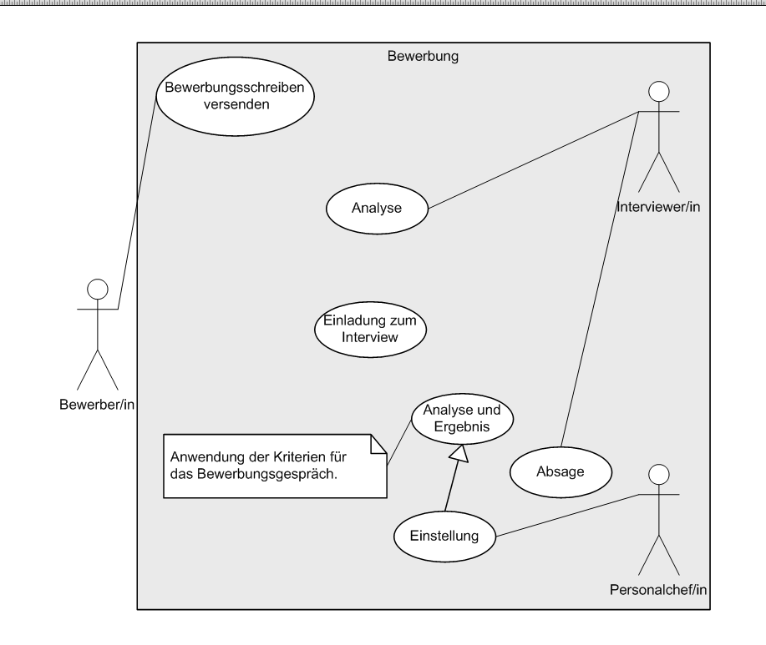

Aufgabe: use-case: Elektronikbauteile (L)
Erstellen Sie ein use-case-Diagramm für den Verkauf von Elektronikbauteilen und definieren Sie selbst die dafür erforderlichen Anwendungsfälle.
Verwenden Sie die Akteure Kunde,Verkäufer,Registrierkassa

Aufgabe: Klassendiagramm: Pizza (L)
Erstellen Sie das Klassendiagramm Pizza.

Folgendes sollte berücksichtigt werden:
Gast, Tisch,Bestellung,Zutat,Pizza,Artikel,Koch

Verzichten Sie hier noch auf die Verwendung von Attributen und Methoden.

Lösung: Klassendiagramm: Pizza
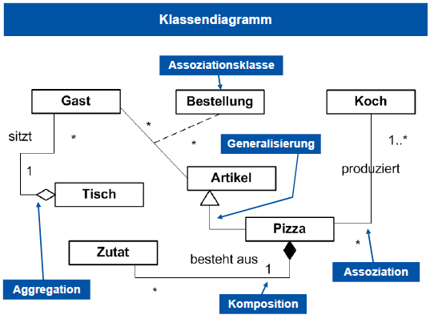

Aufgabe: Klassendiagramm: Pizza (Begriffe) (m)
Vervollständigen Sie die Begriffe im Klassendiagramm:

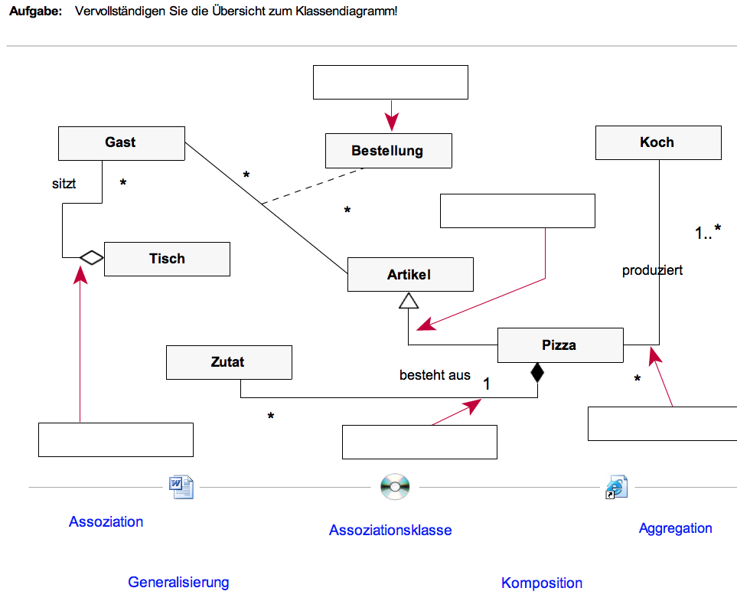

Aufgabe: Klassendiagramm: Autoverleih (U4.6)
Erstellen Sie ein Klassendiagramm mit den Beziehungen.
a) PKW und LKW sind Autos, die Klasse Auto ist abstrakt.
b) Die Klassen Sportwagen, Limousine und Minivan sind PKS.
c) Ein Kunde mietet mindestens 1 Auto. Ein Auto kann von mehreren Kunden gemietet werden. Erstellen Sie für diese Beziehung die Assoziationsklasse Verleih.
d) Die Klasse Rechnung besteht aus Verleih-Objekten. Ein Verleih-Objekt existiert mit der Übernahme des Autos durch den Kunden und kann später einer Rechnung hinzugefügt werden.
e) Eine Mahnung enthält Rechnungen. Eine Mahnung ohne Rechnung existiert nicht.

Aufgabe: Klassendiagramm: F1-Rennen (U4.7)
Erstellen Sie ein Klassendiagramm für ein Formel-1 Rennen und verwenden Sie dafür die folgenden Klassen:
Auto, Rennwagen, Safetycar,Reifen,Motor,Person,Fahrer,Boxenteam und Platzierung.

Geben Sie auch die Beziehungen und Multiplizität an.

Geben Sie auch die Eigenschaften und Methoden an.

Aufgabe: Projekt: Werkzeug-Webshop (u4.9)
Max Mustermann betreibt einen Werkzeug-Fachhandel und plant den Einsatz eines Online-Shops.

a) Erstellen Sie eine Mindmap für die erforderlichen Geschäftsabläufe. Orientieren Sie sich dafür an den folgenden Angaben:

b) Zeichnen Sie ein Use-case-Diagramm und bilden Sie darin die folgenden Anweisungsfälle ab:
Werkzeug bestellen, Bestellung bestätigen, Rechnung erstellen und versenden, Zahlung leisten, Zahlungseingang verbuchen, Ware versenden.

c) Zeichnen Sie ein Klassendiagramm und bilden Sie darin die folgenden Klassen ab:
- Kunde (Eigenschaften: name, adresse Methoden:neu, aendern, loeschen)
- Artikel (Eigenschaften: nummer,bezeichnung,warengruppe,verkaufspreis,umsatzsteuer,lagerbestand Methoden: einkaufen,verkaufen)
- Bestellung (Eigenschaften: artikelnummer,menge,preis,datum Methoden: bestellen)
- Werkezug erbt von Artikel
- Zubehör erbt von Artikel
- Rechnung (Eigenschaften: rechnungsnummer,datum,kunde,liste_von_bestellung Methode: bezahlen)
- Überweisung,Nachnahme und Kreditkarte erben von Rechnung.

Aufgabe: klassendiagramm: H2O GesmbH
Die H2Ö GmbH vermietet Dienstwohnungen an leitende Mitarbeiter/innen. Erstelle ein Klassendiagramm für eine Immobilienverwaltung der H2Ö GmbH.

- Die abstrakte Klasse Haus besteht aus der virtuellen Methode Vermieten, die von den Subklassen Einfamilienhaus und Reihenhaus überschrieben wird, sowie aus den Eigenschaften Wohnfläche (double), Ort (string), Eigentümer (Typ Eigentümer) und Vermietet (bool).
- Die Subklassen Einfamilienhaus und Reihenhaus erben alle Eigenschaften von der Klasse Haus.
- Die Klasse Eigentümer ist von der Klasse Person abgeleitet, ebenso die Klasse Mieter.
- Die Basisklasse Person ist abstrakt und besteht aus den Eigenschaften Name, Straße, PLZ, Ort und Telefon. Der Datentyp aller Eigenschaften ist string.
- Ein Eigentümer kann kein, ein oder mehrere Häuser besitzen. Die Häuser können Reihen- und/oder Einfamilienhäuser sein.
- Ein Mieter ist eine Person und mietet ein oder mehrere Häuser. Ein Haus kann von einem oder mehreren Mietern gemietet werden. Die Assoziationsklasse Vermietung hat die Eigenschaften Mieter (vom Typ Mieter) und Haus (vom Typ Haus).

Erstelle das Klassendiagramm mit den Klassen sowie deren Eigenschaften und Methoden und den Beziehungen zwischen den Klassen!

Aufgabe: Klassendiagramm - PacMan

- Es soll nur ein Klassendiagramm erstellt werden.

Beschreibung:

- Pacman lässt sich durch die Tastatur steuern.
- Er bewegt sich nur, wenn es im Labyrinth möglich ist.
- Trifft er dabei auf einen Punkt, so erhöht sich sein Punktestand um 1.
- Trifft er auf einen dicken Punkt, so erhöht sich sein Punktestand um 10
Punkte. Außerdem wird er für 20 Takte unverwundbar.
- Trifft er auf einen Geist und ist verwundbar, so wird er gefressen und er
hat ein Leben weniger. Ist er jedoch unverwundbar, so stirbt der Geist
und der Punktestand erhöht sich um 100 Punkte.
- PacMan bewegt sich gleich schnell wie die Geister
- Die Geister verfolgen PacMan, solange er verwundbar ist und fliehen vor
ihm, wenn er unverwundbar ist.
- Die Geister können sich nur innerhalb des Labyrinth bewegen.
- Das Spiel endet, wenn alle Punkte eingesammelt sind oder PacMan kein
Leben mehr hat.
- Die erreichte Punktezahl wird ausgegeben.
- Am Ende des Spiels wird der Gewinner angegeben.

